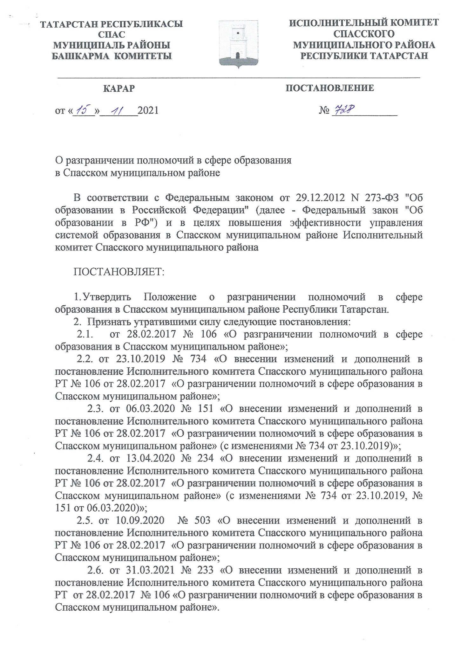



Приложение
к постановлению
руководителя Исполнительного комитета
Спасского муниципального района
от
Положение
о разграничении полномочий в сфере образования в Спасском муниципальном районе Республики Татарстан

Настоящее Положение разграничивает полномочия в сфере образования между Исполнительным комитетом Спасского муниципального района РТ (далее - Исполком района), муниципальным учреждением "Отдел образования Спасского муниципального района Республики Татарстан" (далее - Отдел образования), муниципальными образовательными организациями Спасского муниципального района Республики Татарстан (далее - муниципальные образовательные организации).
1. Исполком района осуществляет следующие полномочия:
1.1. Организация предоставления общедоступного и бесплатного дошкольного, начального общего, основного общего, среднего общего образования по основным общеобразовательным программам в муниципальных образовательных организациях (за исключением полномочий по финансовому обеспечению реализации основных общеобразовательных программ в соответствии с федеральными государственными образовательными стандартами);
1.2. Организация предоставления дополнительного образования детей в муниципальных образовательных организациях (за исключением дополнительного образования детей, финансовое обеспечение которого осуществляется органами государственной власти субъекта Российской Федерации);
1.3. Создание условий для осуществления присмотра и ухода за детьми, содержания детей в муниципальных образовательных организациях;
1.4. Создание, реорганизация, ликвидация муниципальных образовательных организаций (за исключением создания органами местного самоуправления муниципальных районов образовательных организаций высшего образования), осуществление функций и полномочий учредителей муниципальных образовательных организаций;
1.5. Обеспечение содержания зданий и сооружений муниципальных образовательных организаций, обустройство прилегающих к ним территорий;
1.6. Согласование программы развития муниципальных образовательных организаций, если иное не установлено Федеральным законом "Об образовании в РФ";

1.7. Установление мер социальной поддержки обучающихся муниципальных образовательных организаций;
1.8. Создание центров психолого-педагогической, медицинской и социальной помощи;
1.9. Заключение договоров о целевом приеме и договоров о целевом обучении;
1.10. Установление платы, взимаемой с родителей (законных представителей), ее размер, если иное не предусмотрено Федеральным законом "Об образовании в РФ", за содержание детей в муниципальных образовательных организациях с наличием интерната, а также за осуществление присмотра и ухода за детьми в группах продленного дня. Снижение размера указанной платы или не взимание ее с отдельных категорий родителей (законных представителей);
1.11. Установление специальных денежных поощрений для лиц, проявивших выдающиеся способности, и иных мер стимулирования указанных лиц;
1.12. Формирование общественных советов по проведению независимой оценки качества образовательной деятельности организаций, расположенных на территориях муниципального образования, и утверждение положения о них.
1.13. Назначение руководителей муниципальных образовательных организаций;
1.14. Определение порядка и сроков проведения аттестации кандидатов на должность руководителя и руководителей муниципальных образовательных организаций;
2. Муниципальное учреждение "Отдел образования Спасского муниципального района Республики Татарстан" осуществляет следующие полномочия:
2.1. Обеспечение перевода совершеннолетних обучающихся с их согласия и несовершеннолетних обучающихся с согласия их родителей (законных представителей) в другие муниципальные образовательные организации в случаях:
- прекращения деятельности муниципальной образовательной организации;
- аннулирования соответствующей лицензии или приостановления действия лицензии;
лишения государственной аккредитации по соответствующей образовательной программе или истечения срока ее действия;
- приостановления действия государственной аккредитации полностью или в отношении отдельных уровней образования, укрупненных групп профессий, специальностей и направлений подготовки;
2.2. Организация бесплатной перевозки обучающихся в муниципальных образовательных организациях между поселениями;
2.3. Совместно с родителями (законными представителями) принимает меры, обеспечивающие получение несовершеннолетним обучающимся общего образования, отчисленного из организации, осуществляющей образовательную деятельность, не позднее чем в месячный срок;

2.4. Оказание помощи родителям (законным представителям) несовершеннолетних обучающихся в воспитании детей, охране и укреплении их физического и психического здоровья, развитии индивидуальных способностей и необходимой коррекции нарушений их развития;
2.5. Учет детей, имеющих право на получение общего образования каждого уровня и проживающих на территории Спасского муниципального района и форм получения образования, определенных родителями (законными представителями) детей;
2.6. Принятие мер совместно с Комиссией по делам несовершеннолетних и защите их прав, с родителями (законными представителями) по продолжению несовершеннолетним, оставившим общеобразовательную организацию до получения основного общего образования, освоения образовательной программы основного общего образования в иной форме обучения и с его согласия по трудоустройству;
2.7. Обеспечение питанием обучающихся за счет бюджетных ассигнований местных бюджетов;
2.8. Выдача разрешений на прием детей в муниципальные образовательные организации Спасского муниципального района Республики Татарстан на обучение по образовательным программам начального общего образования не достигших возраста шести лет и шести месяцев или старше 8 лет;
2.9. Решение вопроса об устройстве ребенка в другую муниципальную образовательную организацию в случае отказа в приеме в муниципальную образовательную организацию по причине отсутствия в ней свободных мест;
2.10. Организация и проведение олимпиад и иных интеллектуальных и (или) творческих конкурсов, физкультурных мероприятий и спортивных мероприятий, направленных на выявление и развитие у обучающихся интеллектуальных и творческих способностей, способностей к занятиям физической культуры и спортом, интереса к научной (научно-исследовательской) деятельности, творческой деятельности, физкультурно-спортивной деятельности, на пропаганду научных знаний, творческих и спортивных достижений;
2.11. Рассмотрение информации о результатах независимой оценки качества образования и ее учет при выработке мер по совершенствованию образовательной деятельности;
2.12. Обеспечение на своем официальном сайте в сети "Интернет" технической возможности выражения мнения гражданами о качестве образовательной деятельности муниципальных образовательных организаций;
2.13. Обеспечение открытости и доступности информации о системе образования;
2.14. Организация мониторинга системы образования;
2.15. Ежегодное опубликование и размещение в сети "Интернет" на официальных сайтах в виде итоговых (годовых) отчетов анализа состояния и перспектив развития образования.
3. Муниципальные образовательные организации осуществляют следующие полномочия:

3.1. Разработка и принятие правил внутреннего распорядка обучающихся, правил внутреннего трудового распорядка, иных локальных нормативных актов;
3.2. Материально-техническое обеспечение образовательной деятельности, оборудование помещений в соответствии с государственными и местными нормами и требованиями, в том числе в соответствии с федеральными государственными образовательными стандартами, федеральными государственными требованиями, образовательными стандартами;
3.3. Предоставление учредителю и общественности ежегодного отчета о поступлении и расходовании финансовых и материальных средств, а также отчета о результатах самообследования;
3.4. Установление штатного расписания, если иное не установлено нормативными правовыми актами Российской Федерации;
3.5. Прием на работу работников, заключение с ними и расторжение трудовых договоров, если иное не установлено Федеральным законом "Об образовании в РФ", распределение должностных обязанностей, создание условий и организация дополнительного профессионального образования работников;
3.6. Разработка и утверждение образовательных программ муниципальной образовательной организации;
3.7. Разработка и утверждение по согласованию с учредителем программы развития образовательной организации, за исключением образовательных организаций высшего образования;
3.8. Прием обучающихся в муниципальную образовательную организацию;
3.9. Определение списка учебников в соответствии с утвержденным федеральным перечнем учебников, рекомендованных к использованию при реализации имеющих государственную аккредитацию образовательных программ начального общего, основного общего, среднего общего образования организациями, осуществляющими образовательную деятельность, а также учебных пособий, допущенных к использованию при реализации указанных образовательных программ такими организациями;
3.10. Осуществление текущего контроля успеваемости и промежуточной аттестации обучающихся, установление их форм, периодичности и порядка проведения;
3.11. Поощрение обучающихся в соответствии с установленными образовательной организацией видами и условиями поощрения за успехи в учебной, физкультурной, спортивной, общественной, научной, научно-технической, творческой, экспериментальной и инновационной деятельности, если иное не установлено Федеральным законом "Об образовании в РФ";
3.12. Индивидуальный учет результатов освоения обучающимися образовательных программ и поощрений обучающихся, а также хранение в архивах информации об этих результатах и поощрениях на бумажных и (или) электронных носителях;
3.13. Использование и совершенствование методов обучения и воспитания, образовательных технологий, электронного обучения;

3.14. Проведение самообследования, обеспечение функционирования внутренней системы оценки качества образования;
3.15. Обеспечение в муниципальной образовательной организации, имеющей интернат, необходимых условий содержания обучающихся;
3.16. Создание необходимых условий для охраны и укрепления здоровья, организации питания обучающихся и работников муниципальных образовательной организации;
3.17. Проведение социально-психологического тестирования обучающихся в целях раннего выявления незаконного потребления наркотических средств и психотропных веществ. Порядок проведения социально-психологического тестирования обучающихся в общеобразовательных организациях и профессиональных образовательных организациях устанавливается федеральным органом исполнительной власти, осуществляющим функции по выработке и реализации государственной политики и нормативно-правовому регулированию в сфере общего образования;
3.18. Создание условий для занятия обучающимися физической культурой и спортом;
3.19. Приобретение или изготовление бланков документов об образовании и (или) о квалификации, медалей "За особые успехи в учении";
3.20. Содействие деятельности общественных объединений обучающихся, родителей (законных представителей) несовершеннолетних обучающихся, осуществляемой в образовательной организации и не запрещенной законодательством Российской Федерации;
3.21. Организация научно-методической работы, в том числе организация и проведение научных и методических конференций, семинаров;
3.22. Обеспечение создания и ведения официального сайта образовательной организации в сети "Интернет";
3.23. Ведение в соответствии с законодательством Российской Федерации научной и (или) творческой деятельности, если такая деятельность предусмотрена их уставом;
3.24. Ведение консультационной, просветительской деятельности, деятельности в сфере охраны здоровья граждан и иной не противоречащей целям создания образовательной организации деятельности, в том числе осуществление организации отдыха и оздоровления обучающихся в каникулярное время (с круглосуточным или дневным пребыванием);
3.25. Осуществление деятельности в соответствии с законодательством об образовании, в том числе:
3.25.1. Обеспечивать реализацию в полном объеме образовательных программ, соответствие качества подготовки обучающихся установленным требованиям, соответствие применяемых форм, средств, методов обучения и воспитания возрастным, психофизическим особенностям, склонностям, способностям, интересам и потребностям обучающихся;
3.25.2. Создавать безопасные условия обучения, воспитания обучающихся, присмотра и ухода за обучающимися, их содержания в соответствии с установленными нормами, обеспечивающими жизнь и здоровье обучающихся, работников муниципальной образовательной организации;

3.25.3. Соблюдать права и свободы обучающихся, родителей (законных представителей) несовершеннолетних обучающихся, работников муниципальной образовательной организации.
3.26. Несение ответственности в установленном законодательством Российской Федерации порядке за невыполнение или ненадлежащее выполнение функций, отнесенных к ее компетенции, за реализацию не в полном объеме образовательных программ в соответствии с учебным планом, качество образования своих выпускников, а также за жизнь и здоровье обучающихся, работников муниципальной образовательной организации;
3.27. Формирование открытых и общедоступных информационных ресурсов, содержащих информацию об их деятельности, и обеспечение доступа к таким ресурсам посредством размещения их в информационно-телекоммуникационных сетях, в том числе на официальном сайте образовательной организации в сети "Интернет";
3.28. Обеспечение открытости и доступности:
3.28.1. информации:
о дате создания образовательной организации, об учредителе, учредителях образовательной организации, о представительствах и филиалах образовательной организации, месте нахождения образовательной организации, ее представительств и филиалов (при наличии), режиме, графике работы, контактных телефонах и об адресах электронной почты;
о структуре и об органах управления образовательной организации, в том числе:
наименование структурных подразделений (органов управления);
фамилии, имена, отчества и должности руководителей структурных подразделений;
места нахождения структурных подразделений;
адреса официальных сайтов в сети "Интернет" структурных подразделений (при наличии);
адреса электронной почты структурных подразделений (при наличии);
сведения о наличии положений о структурных подразделениях (об органах управления) с приложением копий указанных положений (при их наличии);
об уровне образования;
о формах обучения;
о нормативном сроке обучения;
о сроке действия государственной аккредитации образовательной программы (при наличии государственной аккредитации);
об описании образовательной программы с приложением ее копии;
об учебном плане с приложением его копии;
об аннотации к рабочим программам дисциплин (по каждой дисциплине в составе образовательной программы) с приложением их копий (при наличии);
о календарном учебном графике с приложением его копии;
о методических и об иных документах, разработанных образовательной организацией для обеспечения образовательного процесса;
о реализуемых образовательных программах, в том числе о реализуемых адаптированных образовательных программах, с указанием учебных предметов, курсов, дисциплин (модулей), практики, предусмотренных соответствующей образовательной программой, а также об использовании при реализации указанных образовательных программ электронного обучения и дистанционных образовательных технологий;
о численности обучающихся по реализуемым образовательным программам за счет бюджетных ассигнований федерального бюджета, бюджетов субъектов Российской Федерации, местных бюджетов и по договорам об образовании за счет средств физических и (или) юридических лиц;
о численности обучающихся, являющихся иностранными гражданами;
о языках, на которых осуществляется образование (обучение);
о заключенных и планируемых к заключению договорах с иностранными и (или) международными организациями по вопросам образования и науки;
о федеральных государственных образовательных стандартах и об образовательных стандартах с приложением их копий (при наличии);
о руководителе образовательной организации, его заместителях, руководителях филиалов образовательной организации (при их наличии), в том числе:
фамилия, имя, отчество (при наличии) руководителя, его заместителей;
должность руководителя, его заместителей;
контактные телефоны;
адрес электронной почты;
о персональном составе педагогических работников с указанием уровня образования, квалификации и опыта работы, в том числе:
фамилия, имя, отчество (при наличии) работника;
занимаемая должность (должности);
преподаваемые дисциплины;
ученая степень (при наличии);
ученое звание (при наличии);
наименование направления подготовки и (или) специальности;
данные о повышении квалификации и (или) профессиональной переподготовке (при наличии);
общий стаж работы;
стаж работы по специальности;
о местах осуществления образовательной деятельности, включая места, не указываемые в соответствии с Федеральным законом "Об образовании в Российской Федерации" в приложении к лицензии на осуществление образовательной деятельности, в том числе:
места осуществления образовательной деятельности по основным программам профессионального обучения;
места осуществления образовательной деятельности при использовании сетевой формы реализации образовательных программ;
места проведения практики;
места проведения практической подготовки обучающихся;
места проведения государственной итоговой аттестации;
о материально-техническом обеспечении образовательной деятельности, в том числе:
наличие оборудованных учебных кабинетов, объектов для проведения практических занятий, библиотек, объектов спорта, средств обучения и воспитания, в том числе приспособленных для использования инвалидами и лицами с ограниченными возможностями здоровья;
обеспечение доступа в здания образовательной организации инвалидов и лиц с ограниченными возможностями здоровья;
условия питания обучающихся, в том числе инвалидов и лиц с ограниченными возможностями здоровья;
условия охраны здоровья обучающихся, в том числе инвалидов и лиц с ограниченными возможностями здоровья;
доступ к информационным системам и информационно-телекоммуникационным сетям, в том числе приспособленным для использования инвалидами и лицами с ограниченными возможностями здоровья;
электронные образовательные ресурсы, к которым обеспечивается доступ обучающихся, в том числе приспособленные для использования инвалидами и лицами с ограниченными возможностями здоровья;
наличие специальных технических средств обучения коллективного и индивидуального пользования для инвалидов и лиц с ограниченными возможностями здоровья;
о количестве вакантных мест для приема (перевода) по каждой образовательной программе;
о наличии и условиях предоставления обучающимся мер социальной поддержки;
о наличии общежития, интерната, в том числе приспособленных для использования инвалидами и лицами с ограниченными возможностями здоровья, количестве жилых помещений в общежитии, интернате для иногородних обучающихся, формировании платы за проживание в общежитии;
об объеме образовательной деятельности, финансовое обеспечение которой осуществляется за счет бюджетных ассигнований федерального бюджета, бюджетов субъектов Российской Федерации, местных бюджетов, по договорам об образовании за счет средств физических и (или) юридических лиц;
о поступлении финансовых и материальных средств и об их расходовании по итогам финансового года;
о трудоустройстве выпускников;".;
3.28.2. Копий:
- устава образовательной организации;
- свидетельства о государственной аккредитации (с приложениями);
- плана финансово-хозяйственной деятельности образовательной организации, утвержденного в установленном законодательством Российской Федерации порядке, или бюджетной сметы образовательной организации;
- локальных нормативных актов по основным вопросам организации и осуществления образовательной деятельности, в том числе регламентирующих правила приема обучающихся, режим занятий обучающихся, формы, периодичность и порядок текущего контроля успеваемости и промежуточной аттестации обучающихся, порядок и основания перевода, отчисления и восстановления обучающихся, порядок оформления возникновения, приостановления и прекращения отношений между образовательной организацией и обучающимися и (или) родителями (законными представителями) несовершеннолетних обучающихся, правил внутреннего распорядка обучающихся, правил внутреннего трудового распорядка, коллективного договора;
- отчета о результатах самообследования;
- документа о порядке оказания платных образовательных услуг, в том числе образца договора об оказании платных образовательных услуг, документа об утверждении стоимости обучения по каждой образовательной программе;
- предписаний органов, осуществляющих государственный контроль (надзор) в сфере образования, отчетов об исполнении таких предписаний;
- иной информации, которая размещается, опубликовывается по решению муниципальной образовательной организации и (или) размещение, опубликование которой являются обязательными в соответствии с законодательством Российской Федерации.
3.29. Принимают локальные нормативные акты, содержащие нормы, регулирующие образовательные отношения (далее - локальные нормативные акты), в пределах своей компетенции в соответствии с законодательством Российской Федерации в порядке, установленном ее уставом;
3.30. Принимают локальные нормативные акты по основным вопросам организации и осуществления образовательной деятельности, в том числе регламентирующие правила приема обучающихся, режим занятий обучающихся, формы, периодичность и порядок текущего контроля успеваемости и промежуточной аттестации обучающихся, порядок и основания перевода, отчисления и восстановления обучающихся, порядок оформления возникновения, приостановления и прекращения отношений между образовательной организацией и обучающимися и (или) родителями (законными представителями) несовершеннолетних обучающихся;
3.31. Организация охраны здоровья обучающихся (за исключением оказания первичной медико-санитарной помощи, прохождения периодических медицинских осмотров и диспансеризации);
3.32. Безвозмездное предоставление медицинской организации помещения, соответствующего условиям и требованиям для осуществления медицинской деятельности;
3.33. Создают условия для охраны здоровья обучающихся, в том числе обеспечивают:
- текущий контроль за состоянием здоровья обучающихся;
- проведение санитарно-гигиенических, профилактических и оздоровительных мероприятий, обучение и воспитание в сфере охраны здоровья граждан в Российской Федерации;
- соблюдение государственных санитарно-эпидемиологических правил и нормативов;
- расследование и учет несчастных случаев с обучающимися во время пребывания в организации, осуществляющей образовательную деятельность, в порядке, установленном федеральным органом исполнительной власти, осуществляющим функции по выработке государственной политики и нормативно-правовому регулированию в сфере образования, по согласованию с федеральным органом исполнительной власти, осуществляющим функции по выработке государственной политики и нормативно-правовому регулированию в сфере здравоохранения.
3.34. Осуществление образовательной деятельности за счет средств физических и (или) юридических лиц по договорам об оказании платных образовательных услуг.

